Муниципальное автономное общеобразовательное учреждение

**«Коктюльская средняя общеобразовательная школа»**

**структурное подразделение д/сад  «Березка»**

627046, Тюменская область, Ялуторовский район, с. Коктюль, ул. Школьная 13, тел.8(34535) 96-197

[koktul_school@inbox.ru](mailto:koktul_school@inbox.ru)

**22 октября в детском саду прошел утренник,**

**«Здравствуй, золотая Осень!»**

**Дети с нетерпением ждали этого праздника, подготовив сюрприз для волшебницы осени.**

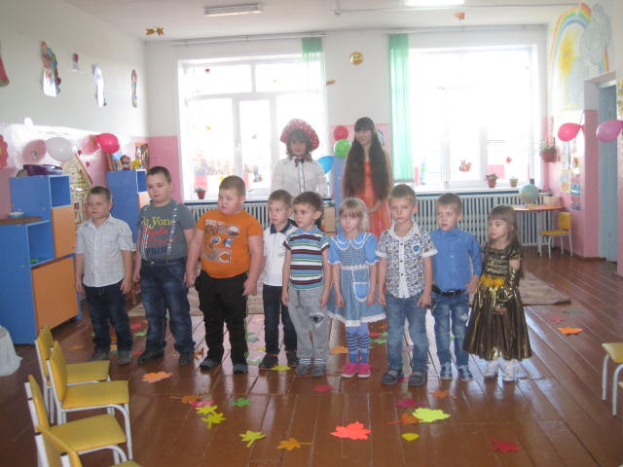



**В гости к ребятам приходил забавный Мухомор.**

**Дети с удовольствием с Мухомором отгадывали загадки про урожай, танцевали и пели песни.**

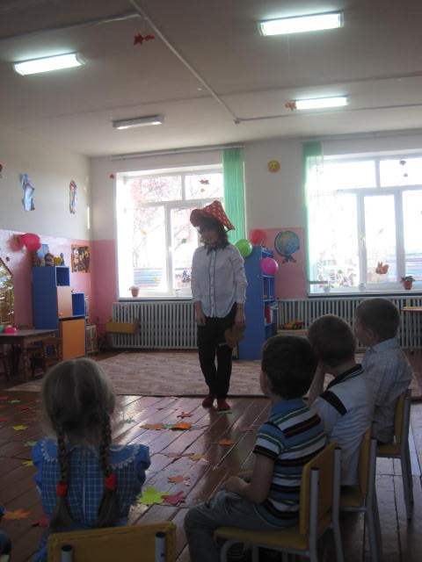

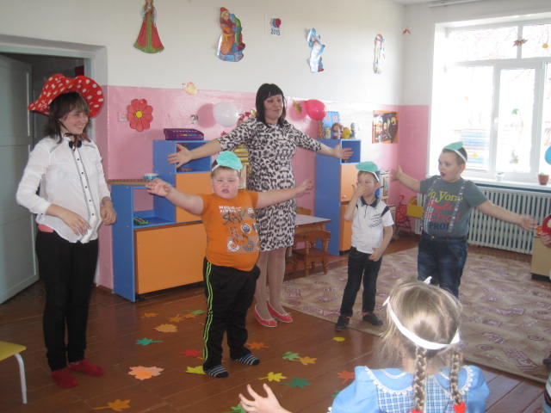

**Ладушки-ладушки  
Были мы у бабушки.**

**Весь собрали урожай.  
Ты попробуй сосчитай –**

**Вот картошка, вот морковка.  
Репку выдернули ловко.**

**Свеклу и чеснок, и лук  
Собирали десять рук.**



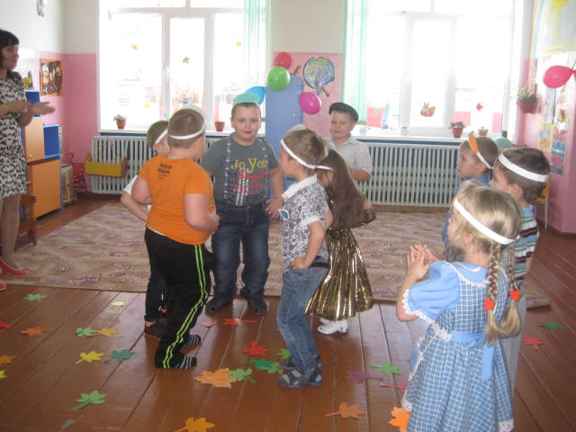

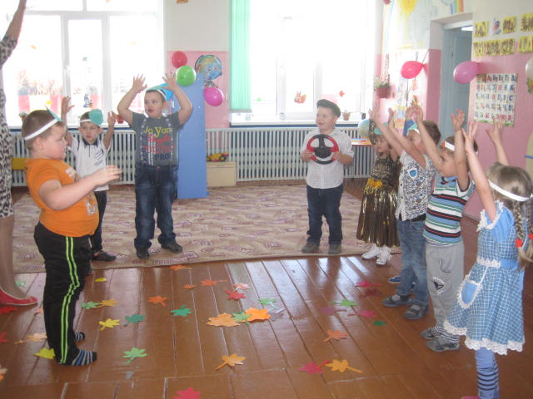

**Также дети с радостью встретили Антошку, с которым исполнили песню «Антошка, пойдем копать картошку….», поиграли в веселые эстафеты…**

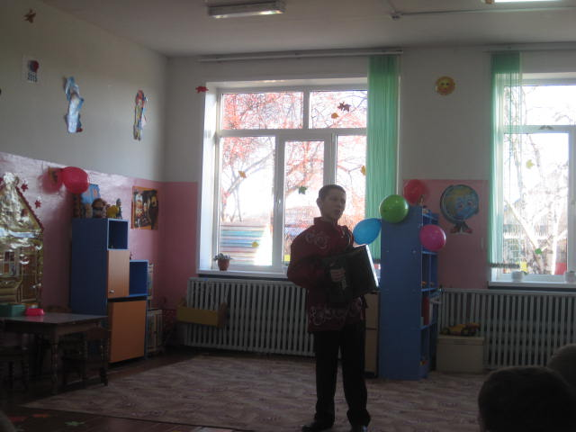

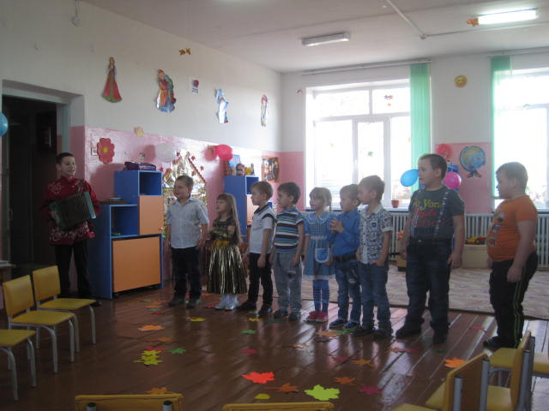

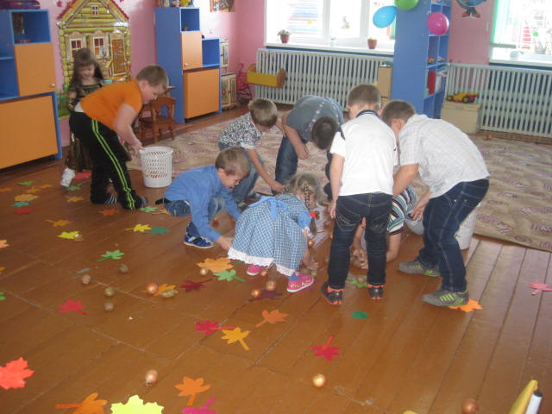

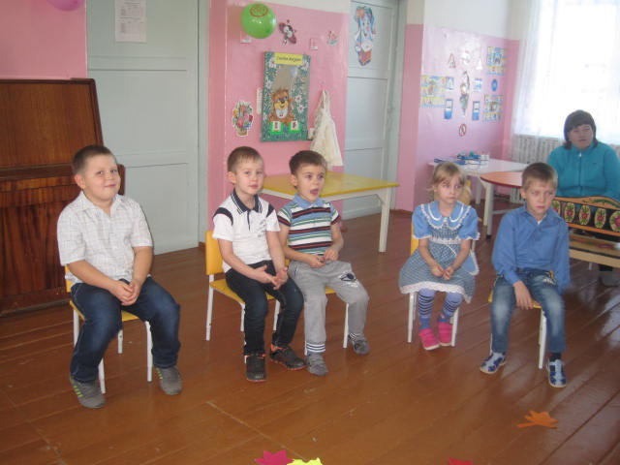

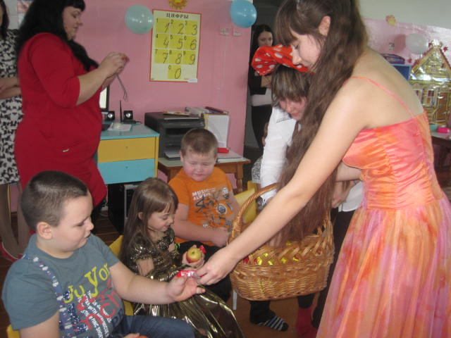

**Пахнет осенью… Чувствуешь ты?   
Стали вдруг вечера холоднее.   
Потихоньку завяли цветы,  
Солнце нас так, как летом, не греет.**

**И дождей наступила пора,  
И природа как-будто заснула.   
Это значит, что осень пришла,   
Всё по-своему перевернула!**

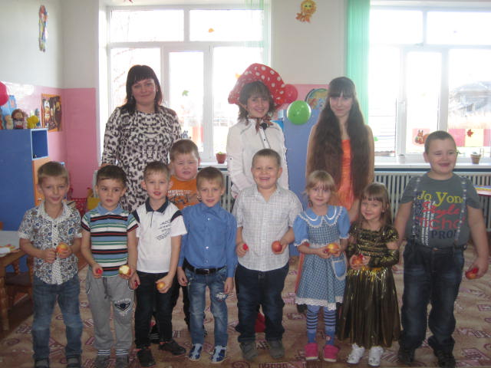

**Ребята подготовили Осени подарок: рассказали стихотворения, исполнили песню «Осень, осень, осень в гости к нам пришла…», а также принимали активное участие в конкурсах…За что Осень поблагодарила детей, угостив яблоками и сладостями…**